

**Nom du projet : Site de partage greta-intervenants**

**Personne à contacter dans l’entreprise :Joëlle Georges**

**Adresse :95, bd du segrais, 77185 LOGNES**

**Tel :01 60 05 75 00**

**E-mail :jgeorges@gmte77.net**

**Nom de l’entreprise : Greta mte 77**

Cahier des charges

Création d’un site internet

Table of Contents

1. Présentation de l’entreprise 1

1.1 Les objectifs du site 2

1.2 Les cibles 2

1.3 Les objectifs quantitatifs 2

1.4 Perimètre du projet 3

2. Graphisme et ergonomie 3

2.1 La charte graphique 3

2.2 Wireframe et maquettage 3

2.3 Les objectifs quantitatifs 28

2.4 Perimètre du projet 28

3. Spécificités et livrables 28

3.1 Le contenu du site 28

3.2 Contraintes techniques 28

3.3 Les livrables 29

3.4 Le Planning 29

# 

# Présentation de l’entreprise

L’activité principale du Greta sont l’éducation et la formation pour adulte

Le Greta MTE 77 de Lognes offre des formations à destination des adultes. Les formations proposées sont de deux types :

1. Diplômantes
2. Qualifiantes

* Le nombre de salariés

Le Greta de Lognes est une entreprise de maximum 10 salariés.

Le Greta de Lognes renouvèle et développe constamment son portefeuille de formations à destination des salariés et adultes en recherche d’emploi.

Les principaux concurrents du Greta de Lognes sont l’AFPA de Champs sur Marne et les différentes formations privées à destination des adultes dans le domaine du tertiaire et de l’informatique.

**Analyse de l’existant :**

Il n’y a pas d’existant, le site de partage est un nouveau service à créer.

## Les objectifs du site

Le but de ce site internet est de proposer une plateforme unique où le Stagiaire y trouvera toutes les ressources liées à son parcours de formation, mais aussi un espace de dialogue avec ses collègues de formation, les entreprises et l’Administration du Greta.

## Les cibles

Le public visé par ce site est de trois types.

1. Stagiaire
2. Formateur
3. Entreprise

Pour chacun de ces types de public, le site doit répondre à des besoins différents.

C’est dire que le stagiaire n’aura pas accès aux mêmes ressources que les formateurs et/ou entreprises et inversement.

## Les objectifs quantitatifs

Le nombre d’utilisateurs maximum pouvant accéder à la plateforme en simultanées est estimé à 200.

Le trafic moyen mensuel du site est estimé à 60.000 vues

Nous avons identifié 6 services décrit ci-après :

1. Messagerie
2. Gestion CV/Lettre de motivation
3. Gestion des planning
4. Gestion des cours/DM
5. Forum
6. Live chat

Ces 6 services comptent un total d’environ 50 pages web.

## Perimètre du projet

Le site internet n’a pas pour vocation à être multilingue, donc, la seule langue devrait être le français.

Le site internet devra pouvoir être accessible depuis un ordinateur et/ou depuis un téléphone portable, donc, devra être responsive

Le site n’a pas pour vocation première à avoir une application dédiée.

Quelles sont les spécificités que le prestataire doit connaître (utilisation de la géolocalisation, création de compte, création d’un multi-site etc.) ?

A priori, pas de spécifications précises à connaître par le prestataire (que ce soit sur la géolocalisation ou le fait que le site internet devra être « multi-site »)  
Pour ce que qui est des créations de compte utilisateurs, seul le client (Greta) aura la possibilité de créer des comptes utilisateurs.

# Graphisme et ergonomie

## La charte graphique

Le site internet sera au couleur du logo du Greta.

## Wireframe et maquettage

Ajoutez à votre cahier des charges toutes les maquettes et prototypes de vos idées concernant le résultat que vous aimeriez obtenir avec ce site Internet.

Les maquettes contiennent :

* L’arborescence du site :







* Wireframe du site :

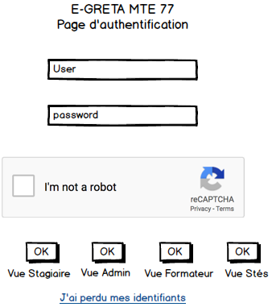

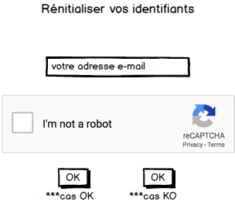

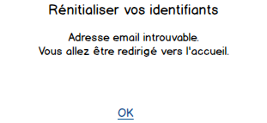

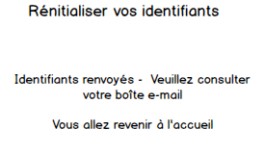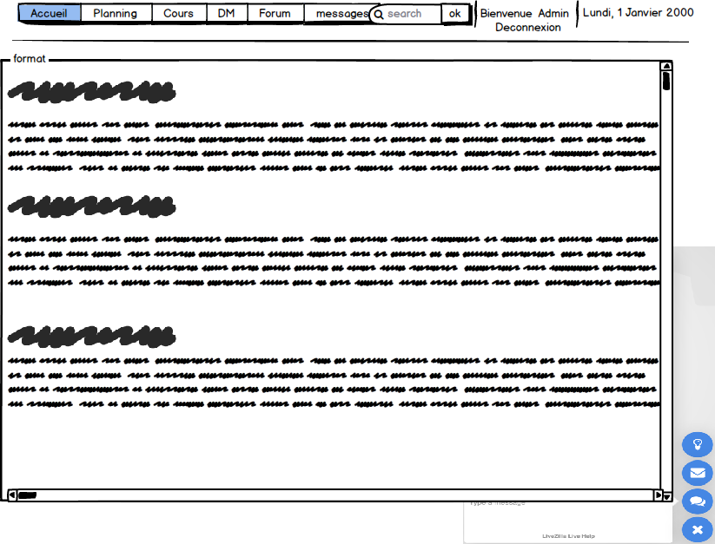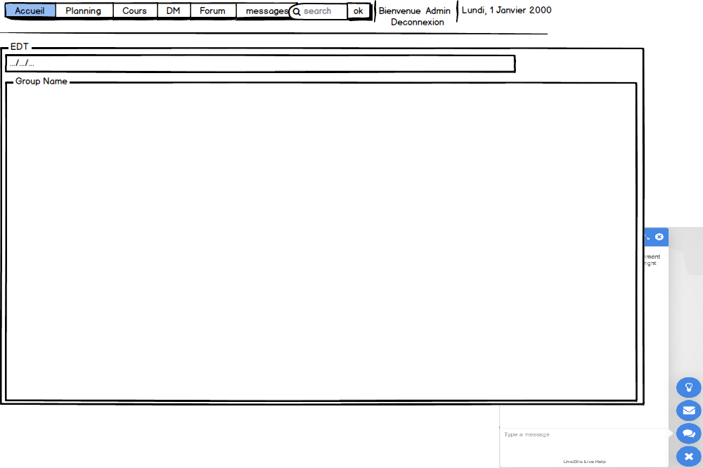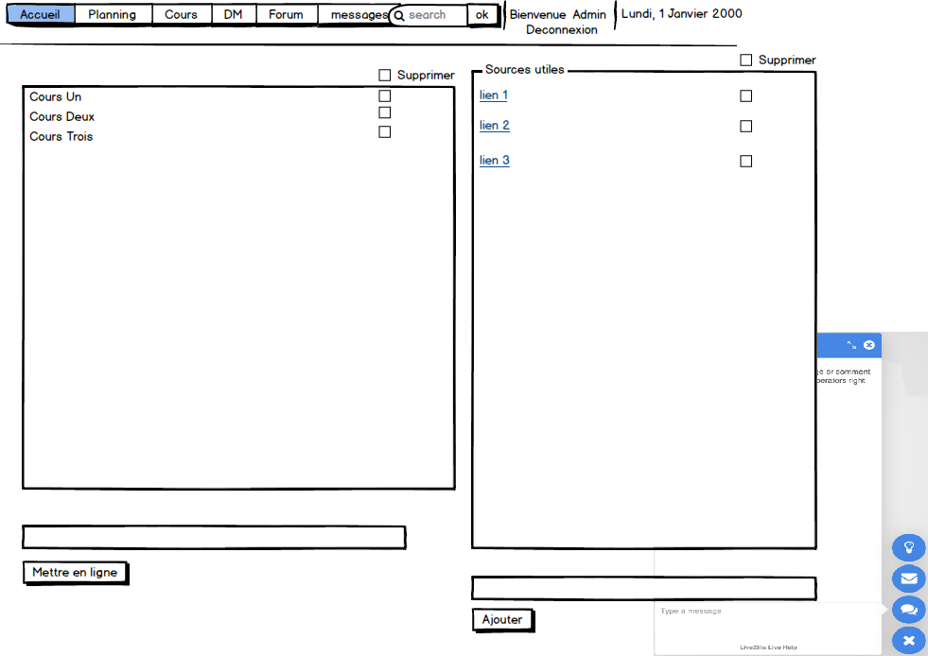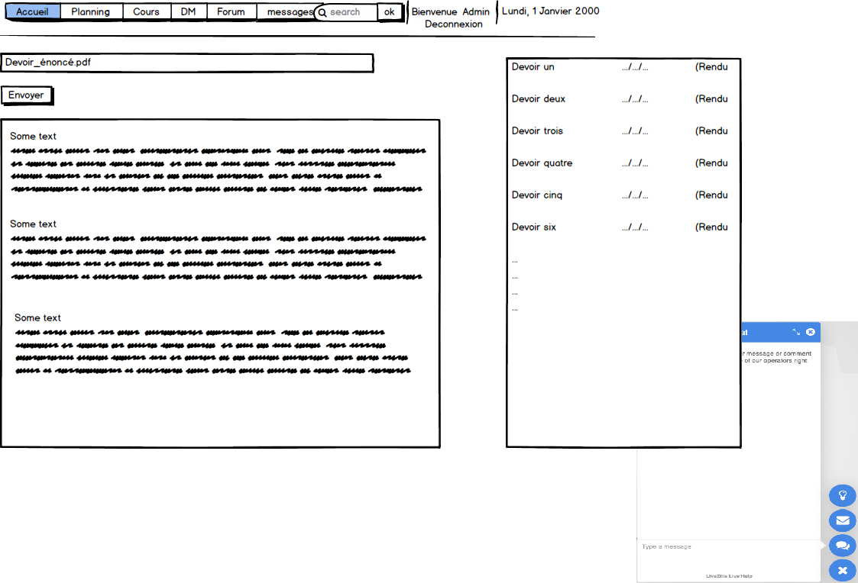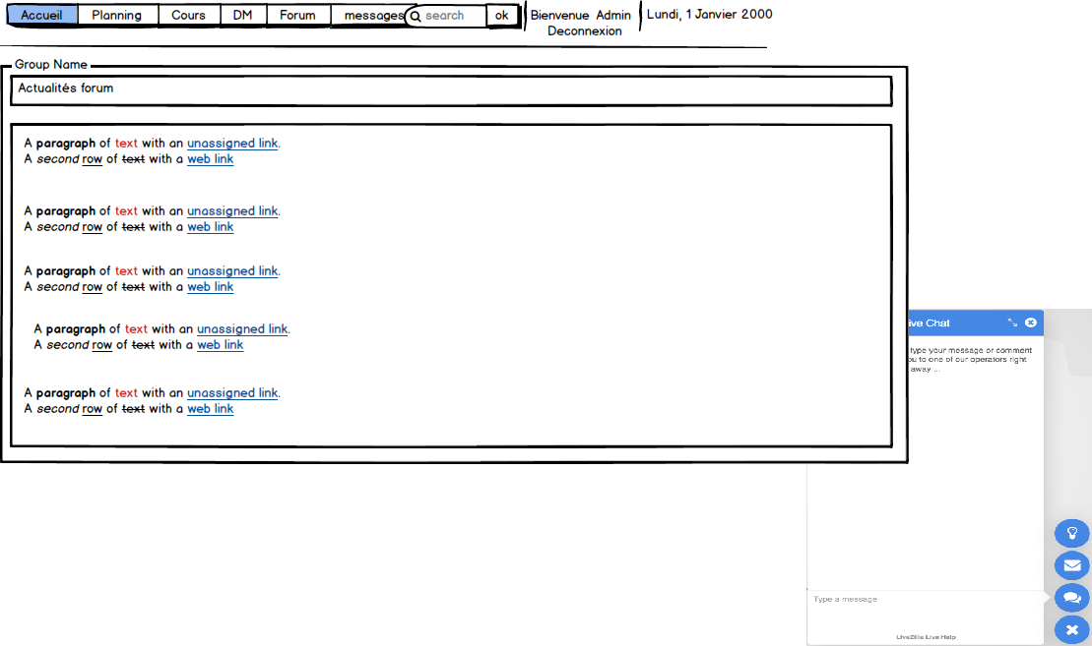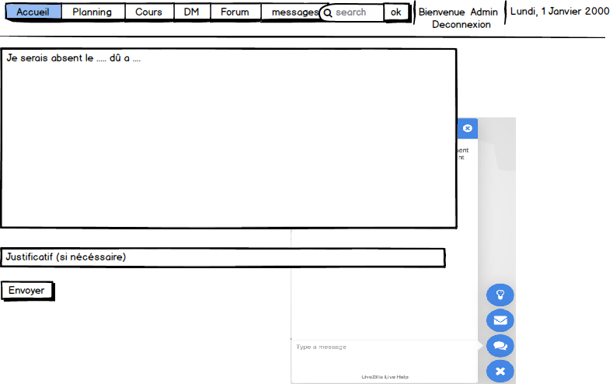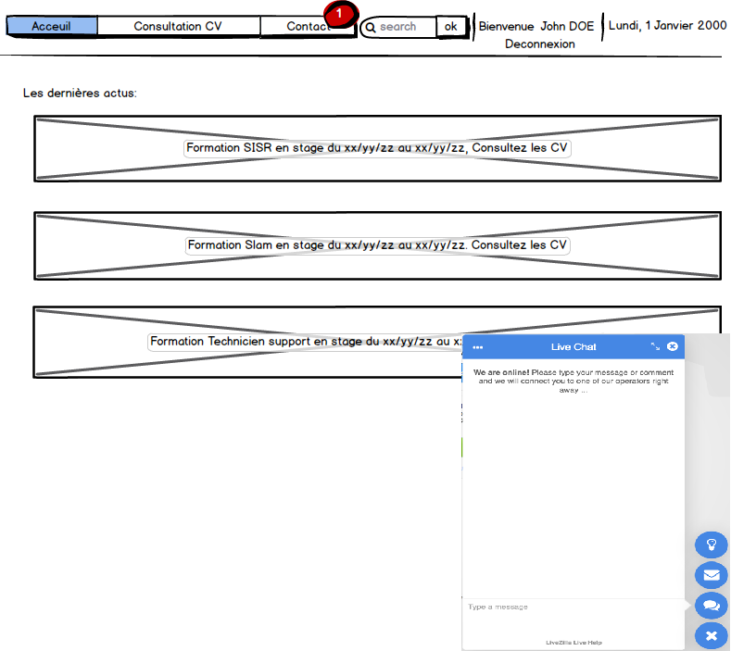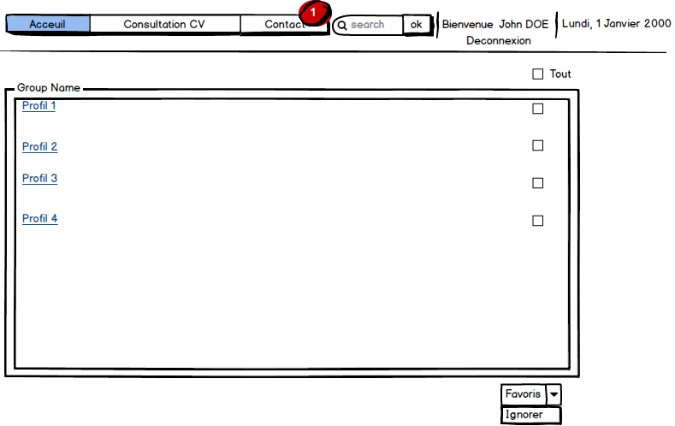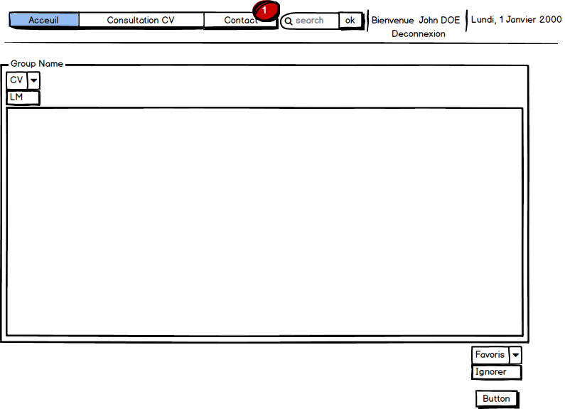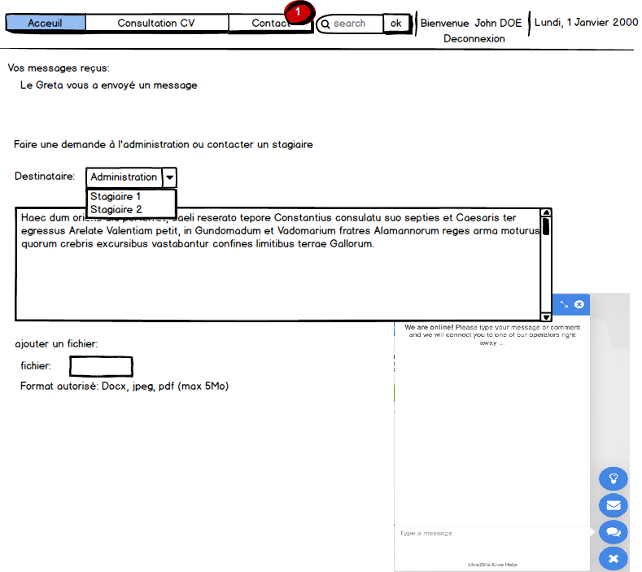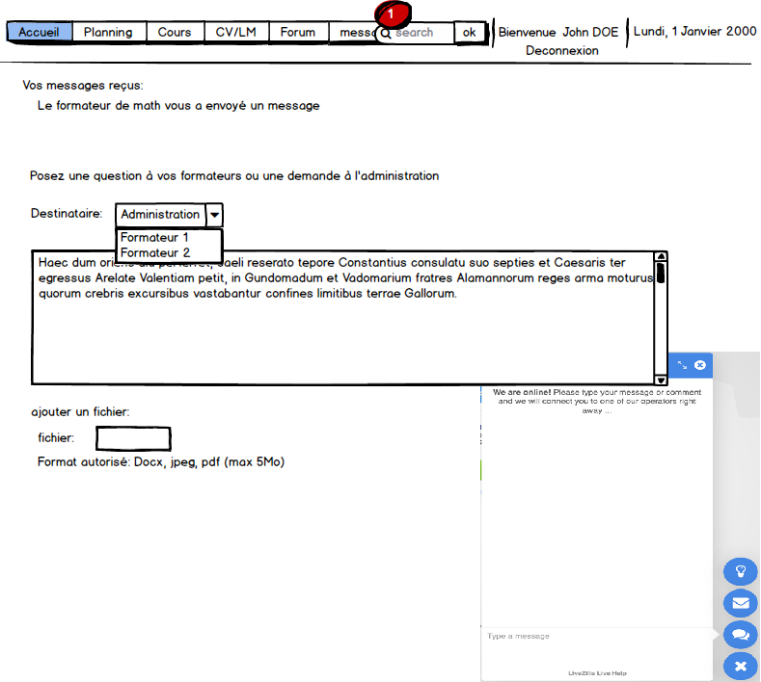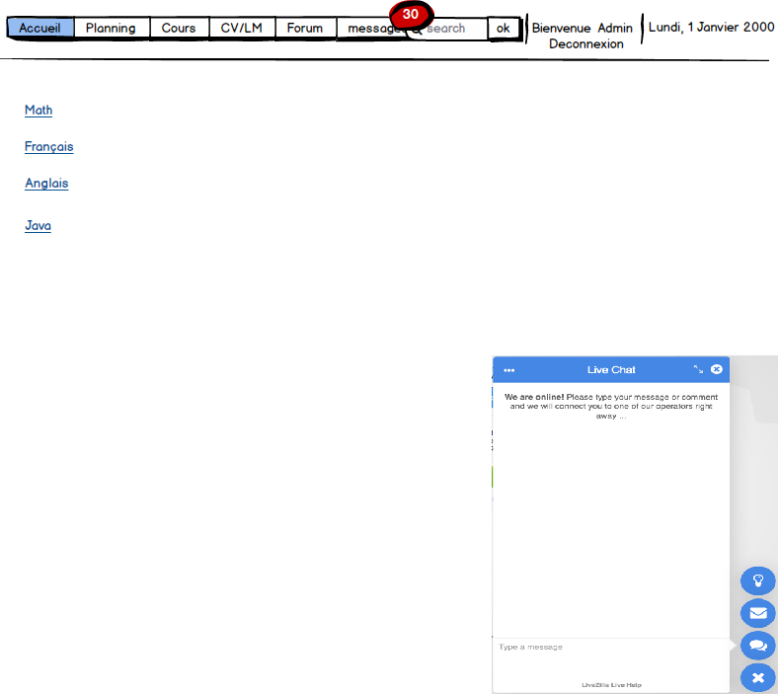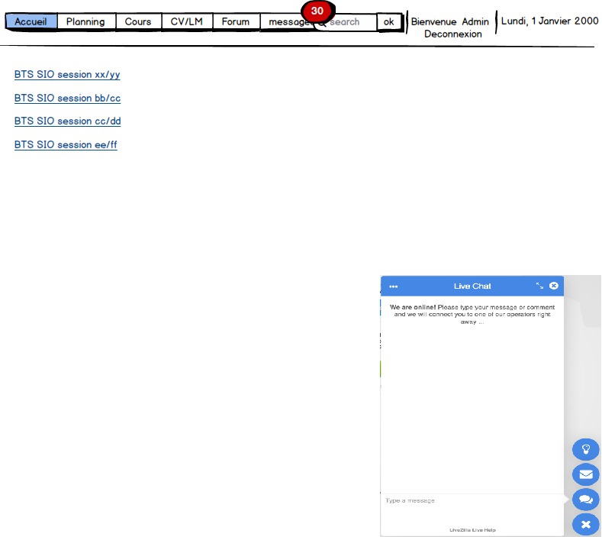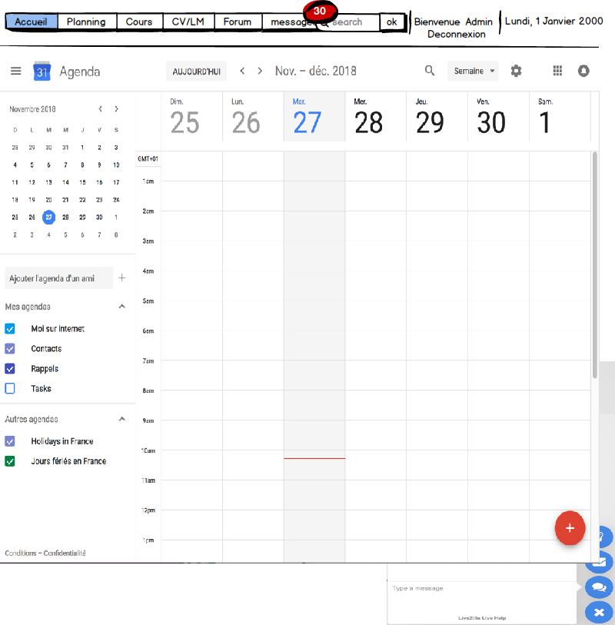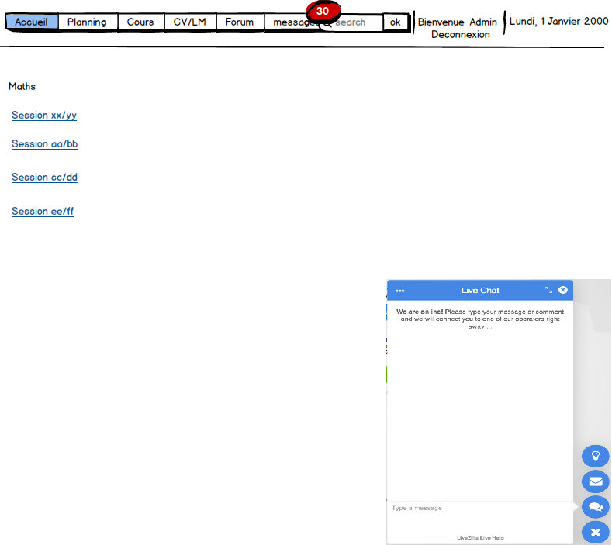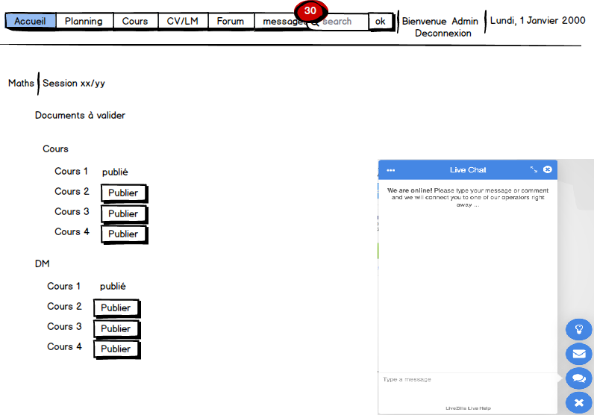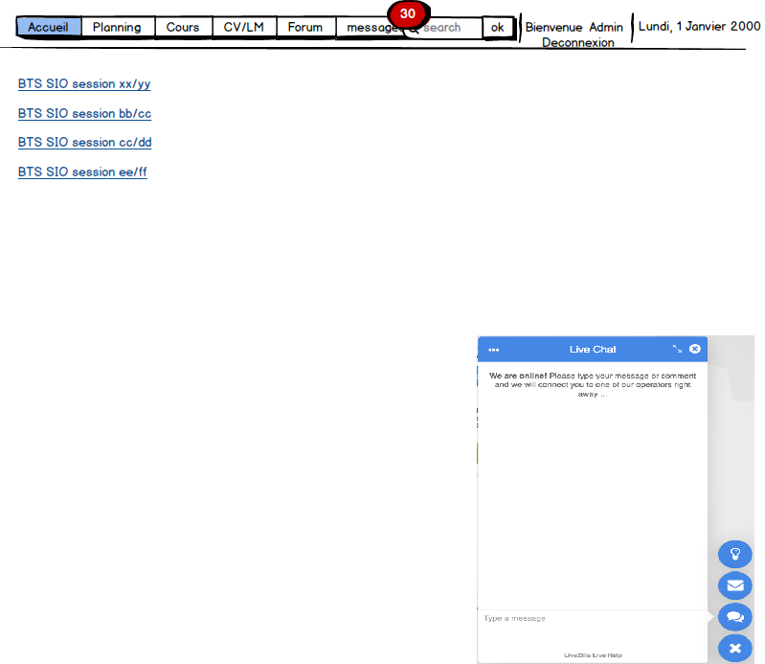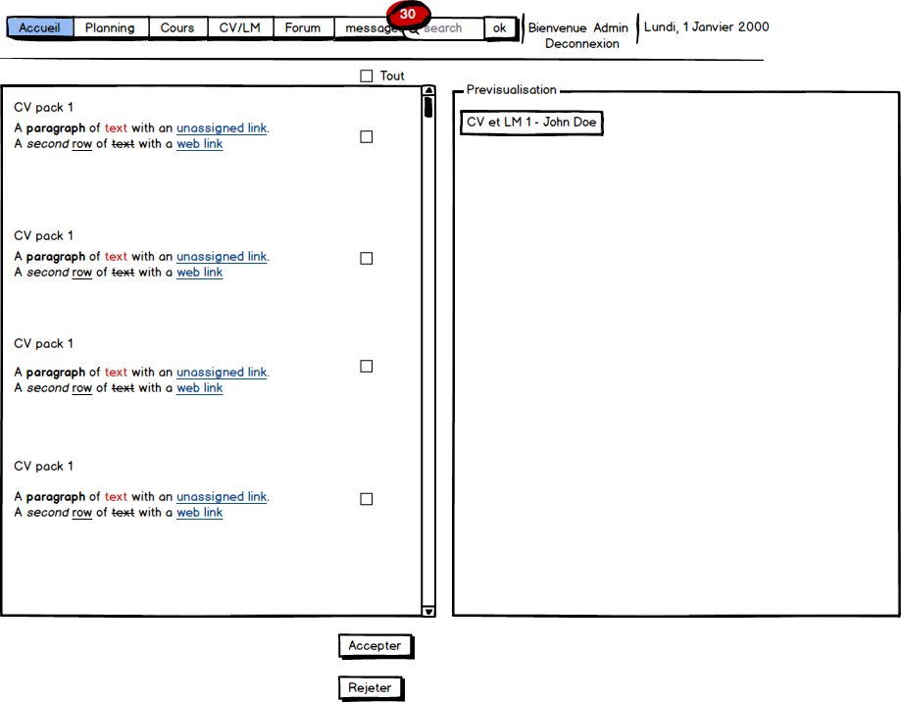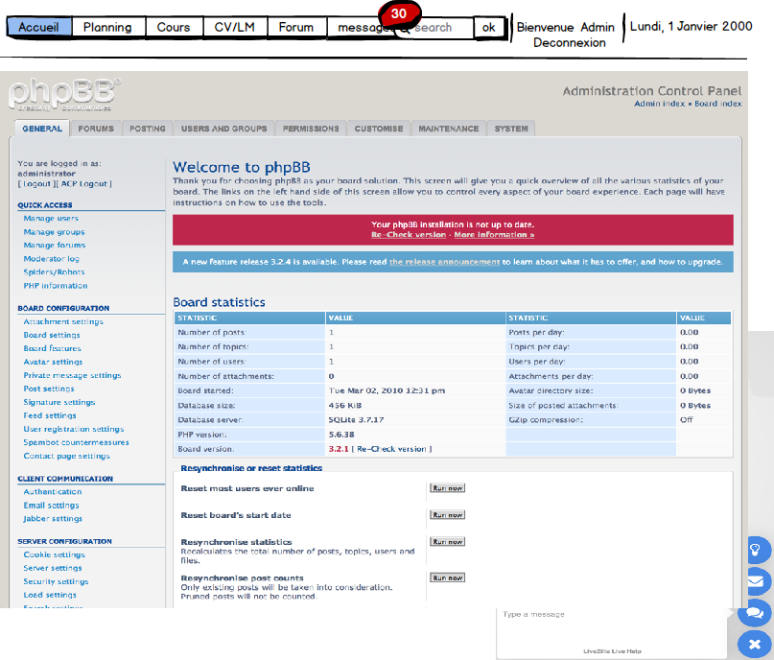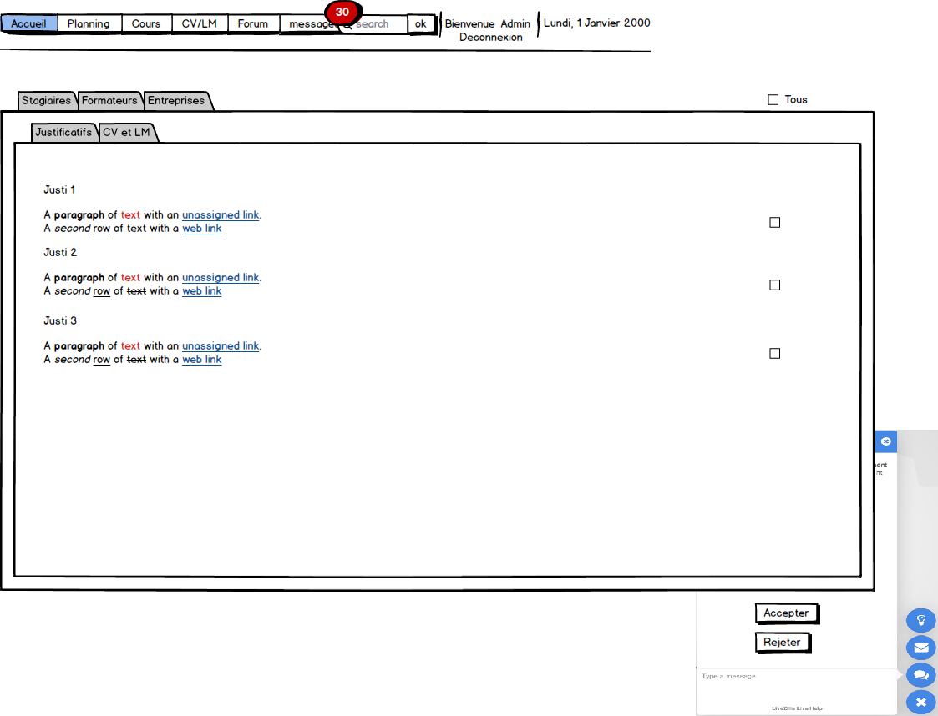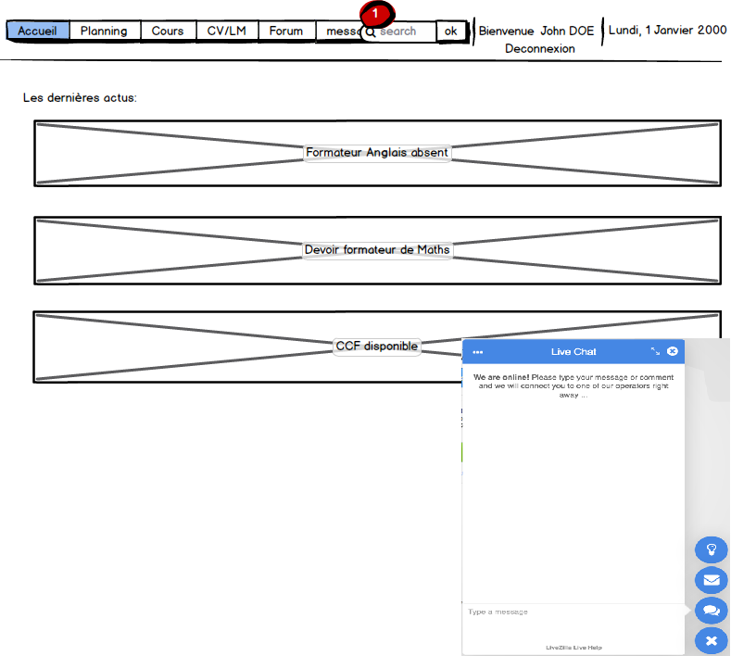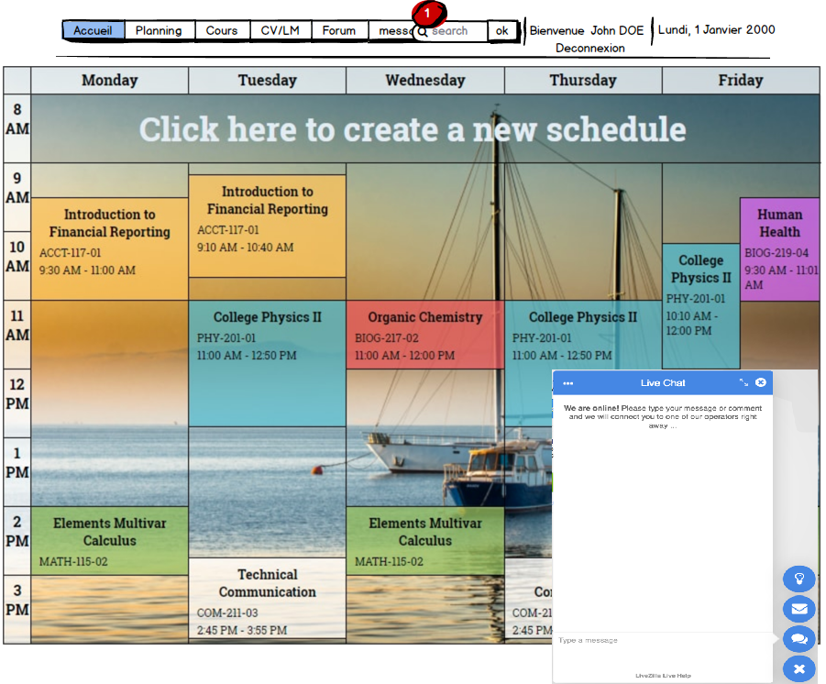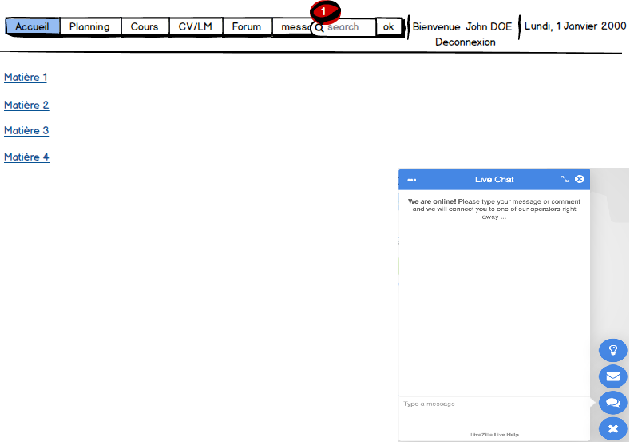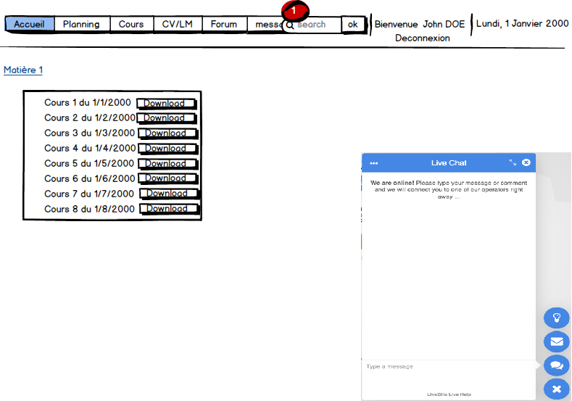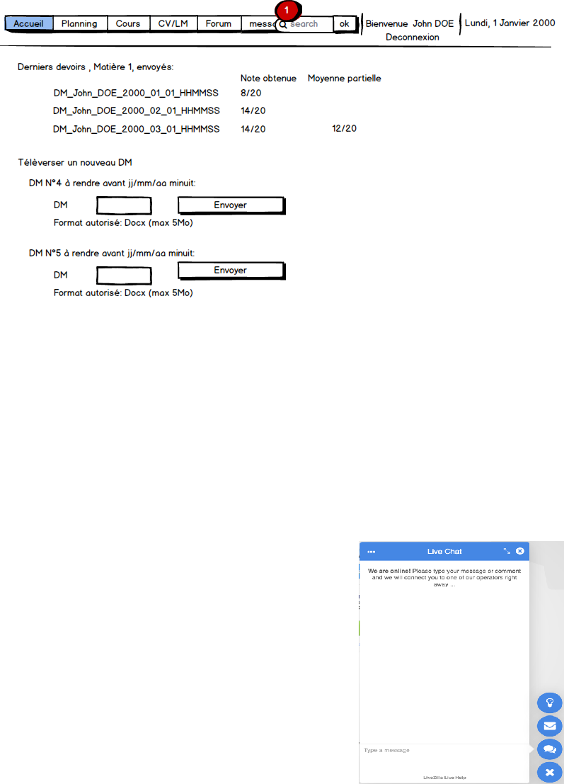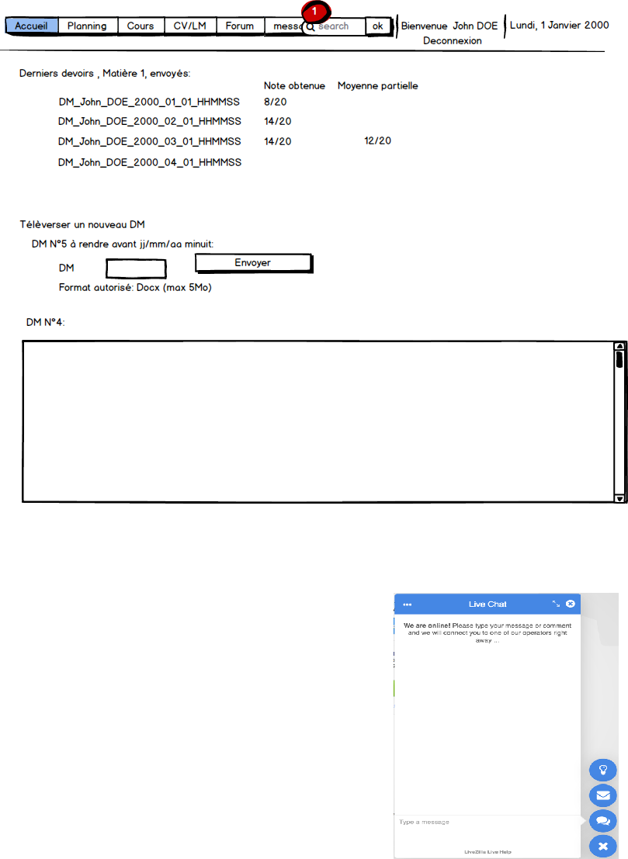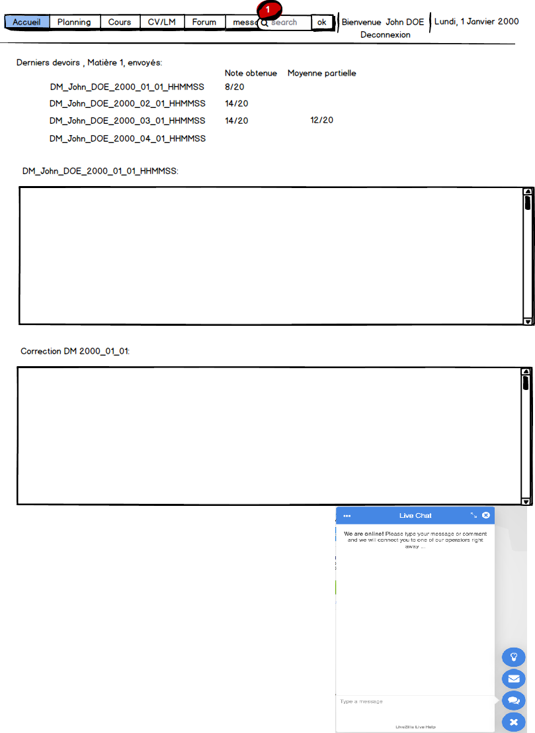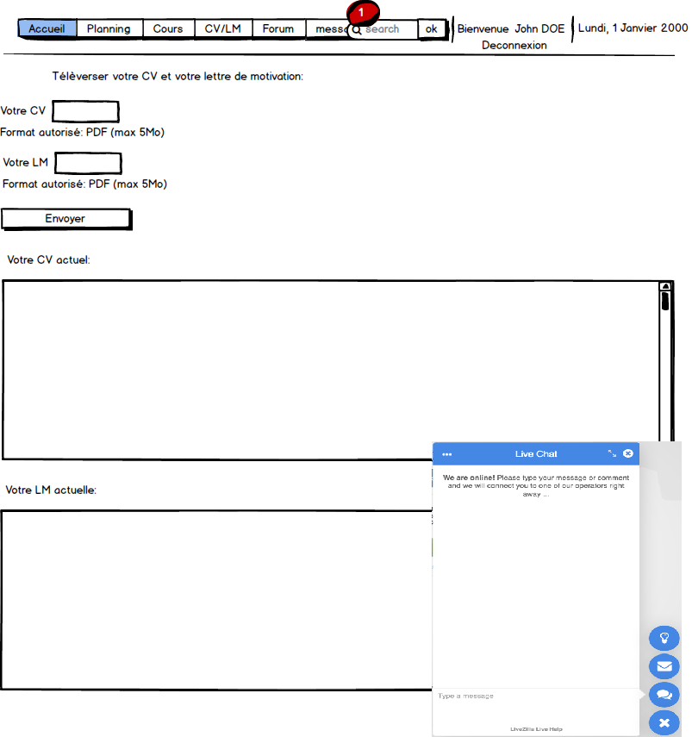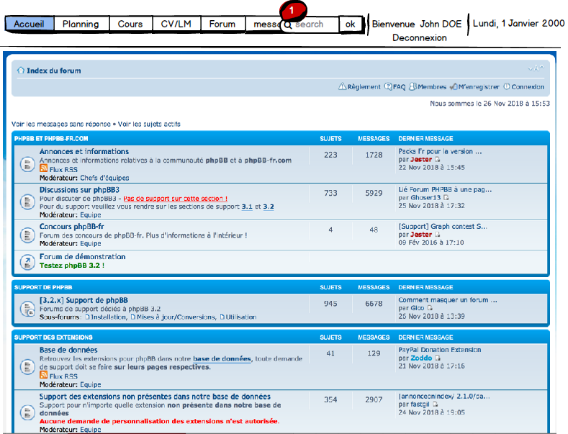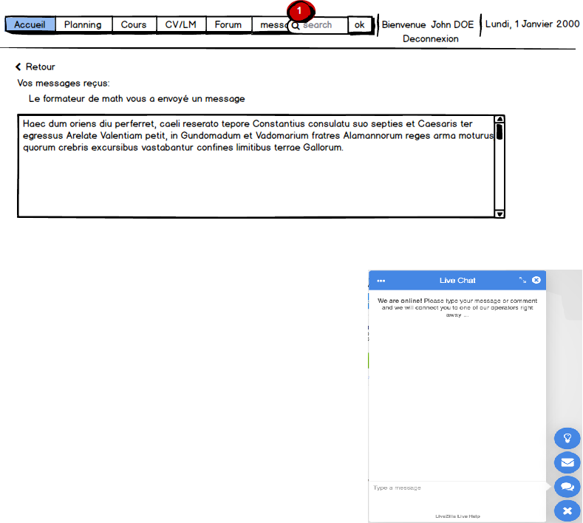

## Les objectifs quantitatifs

## Perimètre du projet

# Spécificités et livrables

## Le contenu du site

Nous proposerons une liste d’hébergeurs web au Greta et le Greta choisira celui-ci qui correspond le mieux à ses besoins.

Nous fournirons la documentation sur l’utilisation des fonctionnalités du site internet, et nous fournirons la documentation technique sur l’application.

## Contraintes techniques

Nous proposerons une liste d’hébergeurs web au Greta et le Greta choisira celui-ci qui correspond le mieux à ses besoins.

Le site internet devra être responsive (adapté aussi bien au PC qu’aux mobile)

Le site doit pouvoir être facilement portable à d’autres établissements de Greta.

## Les livrables

Nous effectuerons un rapport écrit tous les vendredis à destination du responsable du projet au Greta.

Nous effectuerons un livrable après chaque fonctionnalité.

Nous planifions la livraison d’une fonctionnalité toutes les 2 semaines en fonction de la complexité de celle-ci.

## Le Planning

La création et validation des maquettes du site sont à rendre prêtes le 10 Décembre 2018, à compter du 26 Novembre 2018.

Les contenus du site doivent être prêts à livrer le 17 Décembre 2018, à compter du dernier délai de livraison des maquettes.

Le site doit avoir été validé (et donc créé) au plus tard le 1er Février 2019, à compter du 18 Décembre 2018, idem des tests et de la mise en ligne